Veeduría Participación Ciudadana-VPC

Daniela Vásquez Sánchez

Fundación universitaria Uninpahu
Facultad de ingeniería y tecnologías de la información
Ingeniería de software
Bogotá, Agosto de 2018

Veeduría Participación Ciudadana-VPC

Daniela Vásquez Sánchez

Trabajo de grado presentado para optar por el título de ingeniera de software

Director- msc. ing. -------------------------------
Tutor: Ing. Nombre y Apellido

Fundación universitaria Uninpahu
Facultad de ingeniería y tecnologías de la información
Ingeniería de software
Bogotá, agosto de 2018

Derechos de autor
El presente documento de grado y los componentes que lo integran; documentos derivados, productos y piezas de software construidas están amparadas por los todos los derechos reservados©. Protegido por la ley de derechos de autor.
Ley 23 de 1982 y los preceptos de la circular no. seis (6) de la unidad administrativa especial dirección nacional de derechos de autor, de fecha del 15 de abril del 2002.
Decreto 1360 de 1989 por el cual se reglamenta la inscripción de soporte lógico (software) en el Registro Nacional del Derecho de Autor.
Arts. 70 y 71 de la Constitución Política Colombiana.
Arts. 30 y 45 del Reglamento estudiantil de Fundación Universitaria Uninpahu.

Nota de aceptación

Aprobado: __________________________

Reprobado: ____________________________

Firma: __________________________________________
Msc. ing. ******************************
Director de proyecto

Firma: _____________________________________
Nombre: ___________________________________
Jurado

Firma: _____________________________________
Nombre: ___________________________________
Jurado

Bogotá, agosto de 2018

Agradecimientos
Agradezco a Dios por protegerme durante todo mi camino y darme fuerzas para superar los obstáculos y dificultades a lo largo de toda mi vida.
Agradezco a mi familia el apoyo incondicional para la realización no solo de este proyecto si no en el transcurso de toda la carrera, por mantenerme firme y no decaer a pesar las adversidades presentadas durante este gran esfuerzo y dedicación que comprendió mi carrera como Ingeniero de Software.
A la universidad por acogerme y brindarme la sabiduría para seguir adelante a los docentes por brindarme su tiempo, experiencia, conocimiento y consejos, y los directivos por crear una institución que me abrió las puertas y me dio el camino para llegar a mi sueño y objetivos.
A mi tutor@, *************** por su gran ayuda y colaboración en cada momento de consulta y soporte en este trabajo de investigación.
En general gracias a todas las personas que ayudaron directa e indirectamente en la realización de este proyecto.

Dedicatoria
Dedico esta tesis a Dios

Dedico esta tesis a mi Madre
Flor Angela Sánchez Borrero

Dedico esta tesis a mi Padre
Simón Vásquez Suaza

Resumen
“Se realizó una investigación de tipo cualitativa de la cual se obtuvieron datos que evidenciaron la situación de la localidad de la Candelaria que parte de que la transparencia en la gestión pública está siendo cuestionada dado que la comunidad no cuenta con información fidedigna y sin sesgo institucional que les permita evaluar el impacto positivo de los resultados.
Durante la investigación se logró diagnosticar el estado de inconformidad de los ciudadanos de esa localidad, identificando los pocos espacios de participación ciudadana frente al seguimiento y control público los cuales requieren automatización y en cuales se podría satisfacer la intervención humana.
Una vez obtenido el resultado se procedió con la implementación de una metodología ágil que permitió continuar con el proyecto. Se analizó el resultado del proceso investigativo, se procedió a definir el tipo de software adecuado, el tipo de Base de Datos correcto, las herramientas de desarrollo a utilizar y los elementos de control que deben ser empleados; diseño que se planteó tomando como base las reglas de negocio establecidas por la comunidad para la gestión de la información.
Luego de tener claramente definido el diseño, se procedió a desarrollar el aplicativo modular que se encarga de la administración de información, eliminando así todos los riesgos de fugas de datos y controlando los flujos de información implicados en el proceso.
Aunque la implementación no es parte del presente proyecto, si se confirmó con las pruebas realizadas, que el aplicativo una vez implementado, se ajustará a las reglas de negocio y permitirá a la comunidad de la localidad la realización de procesos de participación ciudadana cuya información sea íntegra y su proceso transparente ante los diferentes entes”.
Palabras clave: administración pública, aplicación móvil, comunidad, desarrollo, diseño, entes institucionales, gestión pública, localidad, participación ciudadana, proyectos, Información, Transparencia.

Abstract
"A qualitative research was carried out from which data were obtained that evidenced the situation of the Candelaria locality that part of the transparency in public management is being questioned given that the community does not have reliable information and without institutional bias that allows them to evaluate the positive impact of the results.
During the investigation it was possible to diagnose the state of dissatisfaction of the citizens of that locality, identifying the few spaces of citizen participation in front of the public monitoring and control which require automation and in which human intervention could be satisfied.
Once the result was obtained, we proceeded with the implementation of an agile methodology that allowed us to continue with the project. The result of the investigative process was analyzed, proceeded to define the right type of software, the type of correct Database, the development tools to be used and the control elements that should be used; design that was raised based on the business rules established by the community for the management of information.
After having clearly defined the design, we proceeded to develop the modular application that is responsible for information management, thus eliminating all risks of data leakage and controlling the information flows involved in the process.
Although the implementation is not part of the present project, if it was confirmed with the tests carried out, that the application once implemented, will adjust to the business rules and allow the community to carry out citizen participation processes whose information is complete and its transparent process before the different entities ".
Keywords: public administration, mobile application, community, development, design, institutional entities, public management, locality, citizen participation, projects, information, transparency.
Tabla de contenido
Agradecimientos i
Dedicatoria ii
Resumen iii
Abstract iv
1. Introducción 1
2. Objetivos 2
2.1. Objetivo General 2
2.2. Objetivos Específicos 2
2.3. Alcance 2
2.4. Limitaciones 2
3. Problema 3
3.1 Justificación 3
3.2 Descripción del Problema 3
3.3. Planteamiento del Problema 3
4. Metodología de investigación 4
4.1 Tipo de investigación 4
4.2 Marco referencial 4
4.2.1 Marco Teórico 4
4.2.2 Marco Conceptual 4
4.2.3 Marco legal 4
4.2.4 Estado del arte 4
4.3 Muestra de la población 4
4.4 Instrumentos 5
4.5 Resultados de la Investigación 5
4.6 Conclusiones de la Investigación 5
5. Metodología Ingenieril 6
5.1. Metodología XXX 6
5.1.1. Definición de Roles 6
5.1.2. Historias de Usuario 6
5.1.3 Definiciones de Sprints 6
5.2. Diseño 6
5.2.1. Base de Datos 6
5.2.2. Arquitectura 6
5.2.3. Aplicación 6
6. Plataforma 7
6.1. Aplicación 7
6.2. Requerimientos del Sistema 7
6.2.1. Requerimientos aplicación Windows 7
6.2.2. Requerimientos aplicación Web 7
6.3. Interfaz Grafica 7
6.3.1. Interfaz aplicación Windows 7
6.3.2. Interfaz aplicación Web 7
7. Conclusiones 8
8. Recomendaciones 9
9. Prospectiva 10
Lista de referencias 11
Descripción de los autores 13
Anexos 14

Introducción

Este proyecto tiene como finalidad construir un aplicativo con el objetivo de las políticas ciudadanas de fácil acceso y uso, esencialmente de código abierto, donde exista una infraestructura pública y no institucional para desarrollar iniciativas que fortalezca la transparencia en la administración, tales como espacios físicos y virtuales de participación ciudadana. También destacan poder desarrollar proyectos orientados a la gestión pública desde los ciudadanos que no estén atados a periodos administrativos.
Lo anterior establecerá las siguientes fases de investigación para el desarrollo del proyecto:
Análisis preliminar
Concepción de la Investigación
Simulaciones y pruebas
Para esto se iniciara con la fase de análisis preliminar donde se estudiarán las facilidades y dificultades, lo factible que pueda llegar a ser ejecutar el proyecto en el entorno elegido, así mismo aplicar ciertos métodos para obtener información de manera clara, concisa, donde se indagará sobre posibles herramientas para dar solución a la problemática de los usuarios y como implementar la herramienta dentro de la sociedad, además que permita agilizar el proceso de diseño y desarrollo de la herramienta con la cual los usuarios podrán irse familiarizando, por último se realizar las pruebas, ajustes y modificaciones dentro de un entorno real para verificar el funcionamiento correcto de la herramienta.
Para finalizar podemos concluir que los alcances que posee este proyecto son ayudar considerablemente en el futuro, puesto que puede servir en gran medida a verificar concisamente los trámites que los entes administrativos (JAC) implementan o requieren en la localidad y para que el ciudadano no está muy clara la gestión en la administración de los recursos.

Objetivos

2.1. Objetivo General
Diseñar una aplicación móvil basada en políticas ciudadanas, la cual permita evaluar por parte de los ciudadanos los procesos administrativos que se están implementando dentro de la gestión pública para el seguimiento y control público en la localidad de Candelaria.

2.2. Objetivos Específicos

Realizar videoconferencias con los ciudadanos de la localidad para evaluar la gestión pública.

Visualizar los proyectos que se están iniciando, ejecutándose o por terminar en la localidad.

Descargar reportes periódicos de la gestión publica que se hace en la localidad a los ciudadanos.

Registrar PQR acerca de cada proyecto ejecutado en la localidad.

2.3. Alcance
El proyecto permitirá a los habitantes de la localidad de la Candelaria la implementación de un aplicativo móvil de políticas ciudadanas de fácil acceso y uso, esencialmente de código abierto, donde exista una infraestructura pública y no institucional para desarrollar iniciativas que fortalezca la transparencia en la administración, tales como espacios físicos y virtuales de participación ciudadana, también desarrollar proyectos orientados a la gestión pública desde los ciudadanos que no estén atados a periodos administrativos y tener una democracia transparente que cuente con herramientas de participación ciudadana.

2.4. Limitaciones
- El desarrollo del aplicativo móvil estará disponible solo para sistemas operativos Android inicialmente.
- La conexión a internet de los usuarios en la Localidad.
- Disponibilidad y accesibilidad a infraestructura y equipos para la JAC pueda realizar videoconferencias.
- Capacitaciones sobre el manejo del aplicativo a los usuarios interesados en supervisar el proceso administrativo.

Problema

3.1 Justificación
El motivo principal por el cual se decidió realizar de este proyecto es solucionar la situación de la localidad Candelaria que parte de que la transparencia en la gestión pública está siendo cuestionada por la comunidad dado que no cuenta con información fidedigna y sin sesgo institucional que les permita evaluar el impacto positivo de los resultados de la administración de los recursos monetarios o beneficios que se le brindan a la comunidad.

3.2 Descripción del Problema
La problemática de la comunidad se origina en el limitado acceso a mecanismos para el control de la administración local, además de esto existe un descontento por los habitantes de la localidad de la Candelaria por los pocos espacios de participación ciudadana frente al seguimiento y control público.

3.3. Planteamiento del Problema
¿Qué características debe tener el aplicativo implementado para garantizar estrategias de articulación, acceso a información y permanencia en los procesos participativos ciudadanos?

Metodología de investigación

4.1 Tipo de investigación
Para este proyecto se está implementando la metodología Cualitativa la cual consiste en estudiar la realidad en su contexto natural, tal y como sucede, intentando sacar sentido de, o interpretar los fenómenos de acuerdo con los significados que tienen para las personas implicadas. La investigación cualitativa implica la utilización y recogida de una gran variedad de materiales, entrevista, experiencia personal, historias de vida, observaciones, textos históricos, imágenes, sonidos que describen la rutina y las situaciones problemáticas y los significados en la vida de las personas.
PROCESO Y FASES DE LA INVESTIGACION CUALITATIVA
El Diseño de Investigación:
“Sitúa al investigador en el mundo empírico y determina las actividades que tendrá que realizar para poder alcanzar el objetivo propuesto”.
“La investigación cualitativa, se plantea, por un lado, que observadores competentes y cualificados pueden informar con objetividad, claridad y precisión acerca de sus propias observaciones del mundo social, así como de las experiencias de los demás. Por otro, los investigadores se aproximan a un sujeto real, un individuo real, que está presente en el mundo y que puede, en cierta medida, ofrecernos información sobre sus propias experiencias, opiniones, valores…etc. Por medio de un conjunto de técnicas o métodos como las entrevistas, las historias de vida, el estudio de caso o el análisis documental, el investigador puede fundir sus observaciones con las observaciones aportadas por los otros”.
*Cuatro fases fundamentales en el proceso de investigación cualitativa:
Preparatoria, Trabajo de Campo, Analítica, Informativa.
“Si hay algo común a los diferentes enfoques cualitativos es el continuo proceso de toma de decisiones a que se ve sometido el investigador”.
*La fase Preparatoria: está constituida en dos etapas: reflexiva y diseño. Como producto final de esta etapa puede que el investigador lo concrete en un proyecto de investigación.

Fase Preparatoria: Las etapas Reflexiva y de Diseño se materializan en un Marco Teórico-conceptual y en la planificación de las actividades que se ejecutarán en las fases posteriores.
Fuentes pertinentes para la procedencia de la definición del área de investigación:
- La Vida cotidiana, lo que le preocupa a la gente.
- Experiencias concretas que resultan significativas
- El contraste con otros especialistas.
- La lectura de trabajo de otros investigadores.

Reflexión.
“Una vez identificado el tópico, el investigador suele buscar toda la información posible sobre el mismo, en definitiva, se trata de establecer el estado de la cuestión, pero desde una perspectiva amplia, sin llegar a detalles extremos. Libros, artículos, informes, pero también experiencias vitales, testimonios, comentarios, habrán de manejarse en este momento de la investigación”.
*Etapa de Diseño.
- ¿Qué diseño será más adecuado a la formación, experiencia y opción ético-política del investigador?
- ¿Qué o quién va a ser investigado?
- ¿Qué método de indagación se va a utilizar?
- ¿Qué técnicas de investigación se utilizarán para recoger y analizar los datos?
- ¿Desde qué perspectiva, o marco conceptual, van a elaborarse las conclusiones de las investigación?
Cuestiones de Investigación: Representan las facetas de un dominio empírico que el investigador desea investigar de forma más profunda.
Los interrogantes determinan los métodos y técnicas a emplear en el diseño de la investigación.
La pluralidad metodológica permite tener una visión más global y holística del objeto de estudio, pues cada método nos ofrecerá una perspectiva diferente…son los datos cuantitativos los que se incorporan en un estudio cualitativo.
* El Trabajo de Campo
“La investigación cualitativa será todo lo buena que lo sea el investigador”.

“Debe estar preparado para confiar en el escenario; ser paciente y esperar hasta que sea aceptado por los informantes; ser flexible y tener capacidad de adaptación y “ser capaz de reírse de sí mismo”
“Es preciso ser persistente, la investigación se hace paso a paso, los datos se contrastan una y otra vez, se verifican, se comprueban; las dudas surgen y la confusión es preciso superarla”.
Acceso al Campo
“Se entiende como un proceso por el que el investigador va accediendo progresivamente a la información fundamental para su estudio”
“En los primeros momentos de la investigación las observaciones pueden no estar del todo centradas, y es preciso que el investigador vaya aprendiendo en los primeros días quién es quién y construir un esquema o mapa de los participantes en el lugar y un mapa en la distribución física del escenario”
“Dos estrategias que se suelen utilizar en este momento son el vagabundeo y la construcción de mapas. La primera supone un acercamiento de carácter informal, incluso antes de la toma de contacto inicial, al escenario que se realiza a través de la recogida de información previa sobre el mismo: qué es lo que lo caracteriza, aspecto exterior, opiniones, características de la zona y entorno, etc. La segunda estrategia supone un acercamiento formal a partir del cual se construyen esquemas sociales, espaciales y temporales de las interacciones entre individuos e instituciones: características personales y profesionales, competencias, organigramas de funcionamiento, horarios, utilización de espacios, tipología de actividades, etc.”
“Para recoger y registrar información el investigador cualitativo se servirá de diferentes sistemas de observación (Grabaciones en vídeo, diarios, observaciones no estructuradas) de encuesta (entrevistas en profundidad, entrevistas en grupo) documentos de diverso tipo, materiales y utensilios, etc. En un principio esta recogida de información será amplia, recopilando todo. Progresivamente se irá focalizando hacia una información mucho más específica”
“La investigación cualitativa se desarrolla básicamente en un contexto de interacción personal. Los roles que van desempeñando el investigador y los elementos de la unidad social objeto de estudio son fruto de una definición y negociación progresiva. De esta forma, el investigador va asumiendo diferentes roles (investigador, participante) según su grado de participación. Por su parte, los sujetos que forman parte del escenario también van definiendo su papel según el grado en que proporcionan información (porteros, informantes clave, informantes y ayudante, confidente o tratante de extraños)”

Recogida Productiva de Datos.
“Durante esta etapa es preciso asegurar, el rigor de la investigación. Para ello debemos tener en cuenta los criterios de suficiencia y adecuación de los datos. La suficiencia se refiere a la cantidad de datos recogidos, antes que al número de sujetos. La suficiencia se consigue cuando se llega a un estado de “saturación informativa” y la nueva información no aporta nada nuevo. La adecuación se refiere a la selección de la información de acuerdo con las necesidades teóricas del estudio y del modelo emergente”
* Fase analítica.
“Estas tareas serían: a) reducción de datos b) Disposición y transformación de datos y c) obtención de resultados y verificación de conclusiones.”
* Fase informativa.
El informe cualitativo debe ser un documento convincente presentando los datos sistemáticamente que apoyen el caso del investigador y refute las explicaciones alternativas. Existen dos formas fundamentales de escribir un informe: a) como si el lector estuviera resolviendo un puzzle con el investigador b) ofrecer un resumen de los principales hallazgos y entonces presentar los resultados que apoyan las conclusiones.”
“El investigador cualitativo puede verse como un incansable crítico interpretativo”
Debe tener un rigor documental, con libros de texto, fuentes de bibliotecas digitales o sitios web de autores corporativos oficiales.
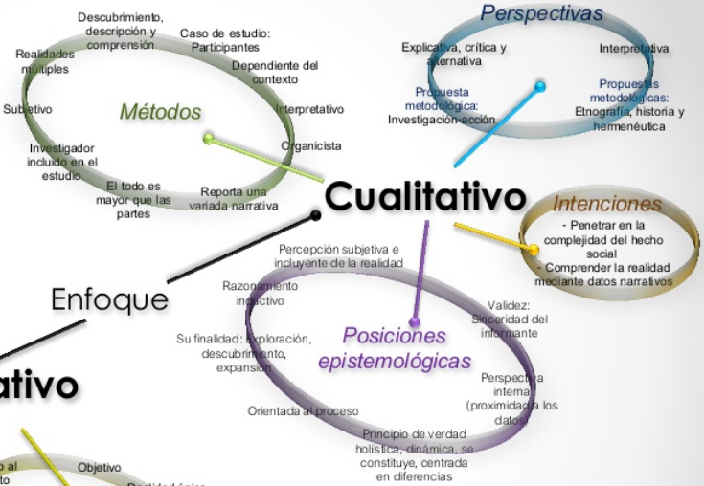

4.2 Marco referencial

4.2.1 Marco Teórico
Se entiende por Veeduría Ciudadana el mecanismo democrático de representación que le permite a los ciudadanos o a las diferentes organizaciones comunitarias, ejercer vigilancia sobre la gestión pública, respecto a las autoridades, administrativas, políticas, judiciales, electorales, legislativas y órganos de control, así como de las entidades públicas o privadas, organizaciones no gubernamentales de carácter nacional o internacional que operen en el país, encargadas de la ejecución de un programa, proyecto, contrato o de la prestación de un servicio público. Dicha vigilancia, de conformidad con lo dispuesto en el artículo 270 de la Constitución Nacional, se ejercerá en aquellos ámbitos, aspectos y niveles en los que, en forma total o parcial, se empleen los recursos públicos, con sujeción a lo dispuesto en la presente ley. Una veeduría ciudadana, de acuerdo con la Ley 850 del 2003, es un mecanismo democrático de representación de los ciudadanos o de las organizaciones comunitarias, que permite vigilar la gestión pública de autoridades y entidades estatales o privadas, o de organizaciones no gubernamentales, en aquellos ámbitos, aspectos y niveles en los que total o parcialmente se empleen los recursos públicos.
Mecanismos de control ciudadano para la vigilancia de la Gestión Pública
Los ciudadanos de manera individual o colectiva pueden vigilar los actos de la administración pública, desde la toma de decisiones en la etapa de planeación o precontractual, hasta la ejecución de los recursos de inversión del Estado. La Ley 489 de diciembre de 1998, señala en el capítulo octavo, Artículo 32, sobre Democratización y control social de la administración pública, que: “Todas las entidades y organismos de la administración pública tiene la obligación de desarrollar su gestión acorde con los principios de democracia participativa y democratización de la gestión pública. Para ello, podrán realizar todas las acciones necesarias con el objeto de involucrar a los ciudadanos y organizaciones de la sociedad civil en la formulación, ejecución, control y evaluación de la gestión pública”
Audiencias Públicas: Es un mecanismo de información a través del cual la administración pública da a conocer a los ciudadanos su gestión y los resultados de la formulación, ejecución y evaluación de sus políticas y programas. Este mecanismo facilita la deliberación pública y la participación en la definición de asuntos de interés público, sin que la solicitud o las conclusiones de las audiencias tengan carácter vinculante para la administración.
Ejercicio del control social de la Administración: Es el derecho de los ciudadanos para que, en defensa de los intereses o bienes públicos, a través de mecanismos como las veedurías ciudadanas, y otros de iniciativa de los mismos ciudadanos, comunidades, organizaciones no gubernamentales, asociaciones gremiales, entre otras, ejerzan control sobre las actividades y obras que ejecute la administración.

Veeduría Ciudadana: Es un mecanismo para el ejercicio de la vigilancia y control de la función pública, que se complementa con otros mecanismos e instrumentos consagrados en la Constitución y las leyes, como las acciones populares y la acción de tutela, entre otros.
Las veedurías pueden ser pactadas legal o contractualmente, surgir de manera simple y espontánea o pueden constituirse mediante la conformación de una asociación no gubernamental, representativa de determinados intereses sociales.
En Colombia se están implementando una serie de proyectos por parte de la Alianza MinTIC – Colciencias, que beneficiaron a más de 21 mil ciudadanos, 14 gobernaciones, 52 alcaldías y 62 concejos municipales.
Las entidades territoriales necesitan de recursos necesarios para desarrollar soluciones tecnológicas que faciliten la interacción con los ciudadanos y que permitan la prestación de sus servicios de manera eficiente, innovadora y oportuna.
Pensando en ello, el Ministerio de Tecnologías de la Información y las Comunicaciones, a través de la Dirección de Gobierno Digital, desde el 2014, ha financiado soluciones innovadoras, con un alto componente tecnológico y de apropiación, para apoyar el desarrollo de entidades públicas inteligentes; por ello, estableció un nuevo modelo de trabajo articulado entre entidades territoriales y Colciencias que permitió el avance de la administración pública en la identificación de sus principales problemáticas, y formular proyectos con la asesoría de la industria TI.
Como resultado de este esfuerzo conjunto, se adelantaron 3 convocatorias públicas en las cuales se invirtieron $14.473’975.828 de pesos, aportados por la Alianza MinTIC – COLCIENCIAS; se logró que las entidades territoriales aportarán $1.883’692.331 y la industria TI $784’252.532; todo este esfuerzo financiero se ve reflejado en 32 proyectos implementados en 14 Gobernaciones, 52 Alcaldías y 62 Concejos municipales. Más de 21.000 ciudadanos y funcionarios capacitados y sensibilizados en temas de TI y Gobierno en línea. 120 sistemas de información y 11 aplicaciones móviles. Todo lo anterior sumado a una serie de herramientas y soluciones tecnológicas.

Metodología de desarrollo XP
Es una metodología ágil centrada en potenciar las relaciones interpersonales como clave para el éxito en desarrollo de software, promoviendo el trabajo en equipo, preocupándose por el aprendizaje de los desarrolladores, y propiciando un buen clima de trabajo. XP se basa en realimentación continua entre el cliente y el equipo de desarrollo, comunicación fluida entre todos los participantes, simplicidad en las soluciones implementadas y coraje para enfrentar los cambios. XP se define como especialmente adecuada para proyectos con requisitos imprecisos y muy cambiantes, y donde existe un alto riesgo técnico.
XP en comparación de las metodologías tradicionales es más rápida, ya que conlleva menos protocolo, lo que evita que existan jerarquías dentro del grupo, lo cual permite que cada integrante del grupo pueda aportar en cualquier motivo, XP es una metodología ágil para el desarrollo de software y consiste básicamente en ajustarse estrictamente a una serie de reglas que se centran en las necesidades del cliente para lograr un producto de buena calidad en poco tiempo, centrada en potenciar las relaciones interpersonales como clave para el éxito del desarrollo de software. La filosofía de XP es satisfacer al completo las necesidades del cliente, por eso lo integra como una parte más del equipo de desarrollo. Promueve el trabajo en equipo, preocupándose en todo momento del aprendizaje de los desarrolladores y estableciendo un buen clima de trabajo. Este tipo de programación es la adecuada para los proyectos con requisitos imprecisos, muy cambiantes y donde existe un alto riesgo técnico. XP está diseñada para el desarrollo de aplicaciones que requieran un grupo de programadores pequeño, dónde la comunicación sea más factible que en grupos de desarrollo grandes. La comunicación es un punto importante y debe realizarse entre los programadores, los jefes de proyecto y los clientes.
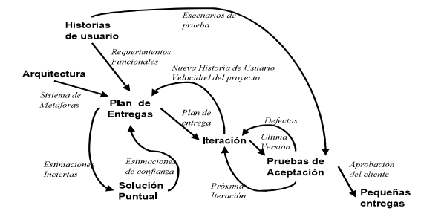
Ilustración 2

4.2.2 Marco Conceptual
Aplicación Móvil: Aplicación informática diseñada para ser ejecutada en smartphones, tablets y otros dispositivos móviles que permite al usuario efectuar una tarea empresarial, de ocio, profesional, educativa, etc. (https://soporte.tu-app.net/portal/kb/articles/glosario).
Sistema operativo móvil: Es un programa que hace una administración de todos los recursos de hardware del dispositivo móvil y provee interfaces de comunicación entre estas y el usuario. (http://repositorio.utp.edu.co/dspace/bitstream/handle/11059/4087/0053G861.pdf?sequence=1)
Lenguaje de programación: Conjunto de símbolos y reglas definidos para expresar procesos que van a ser llevados a cabo por una computadora. (http://repositorio.utp.edu.co/dspace/bitstream/handle/11059/4087/0053G861.pdf?sequence=1)
Actividad: El portal oficial de Android24 define que, en este sistema operativo, una actividad es un componente de la aplicación que provee una pantalla con la cual los usuarios pueden interactuar para realizar alguna operación, como marcar un número de teléfono, tomar una fotografía, enviar un correo electrónico o ver un mapa. Cada actividad provee una ventana en la cual se dibuja la interfaz de usuario, la cual normalmente llena la pantalla, pero algunas veces puede ser más pequeña que esta y flotar sobre otras ventanas. (http://repositorio.utp.edu.co/dspace/bitstream/handle/11059/4087/0053G861.pdf?sequence=1)
Metodología de desarrollo: Para realizar el desarrollo de la aplicación móvil, es conveniente encontrar y elegir una metodología que se adecue a las características del proyecto, es por esto que a continuación se muestra una breve descripción de algunas de las metodologías de desarrollo utilizadas en la actualidad. (http://repositorio.utp.edu.co/dspace/bitstream/handle/11059/4087/0053G861.pdf?sequence=1)

4.2.3 Marco legal
Norma | Año | DERECHOS DE AUTOR
 |  | Descripción
Decreto 1360 | 1989 | Artículo 1° De conformidad con lo previsto en la ley 23 de 1982 sobre Derechos de Autor, el soporte lógico (software) se considera como una creación propia del dominio literario.
 |  | Artículo 2° El soporte lógico (software) comprende uno o varios de los siguientes elementos: el programa de computador, la descripción de programa y el material auxiliar.
 |  | Artículo 3° Para los efectos del artículo anterior se entiende por:
 |  | a)"Programa de computador": La expresión de un conjunto organizado de instrucciones, en lenguaje natural o codificado, independientemente del medio en que se encuentre almacenado, cuyo fin es el de hacer que una máquina capaz de procesar información, indique, realice u obtenga una función, una tarea o un resultado específico.
 |  | b) "Descripción de Programa: Una presentación completa de procedimientos en forma idónea, lo suficientemente detallada para determinar un conjunto de instrucciones que constituya el programa de computador correspondiente.
 |  | c) "Material auxiliar": Todo material, distinto de un programa de computador o de una descripción de programa, creado para facilitar su comprensión o aplicación, como por ejemplo, descripción de problemas e instrucciones para el usuario.
 |  | Artículo 4° El soporte lógico (software), será considerado como obra inédita, salvo manifestación en contrario hecha por el titular de los derechos de autor.
 |  | Artículo 5° Para la inscripción del soporte lógico (software) en el Registro Nacional del Derecho de Autor, deberá diligenciarse una solicitud por escrito que contenga la siguiente información:
 |  | 1. Nombre, identificación y domicilio del solicitante, debiendo manifestar si habla a nombre propio o como representante de otra en cuyo caso deberá acompañar la prueba de su representación.
 |  | 2. Nombre e identificación del autor o autores.
 |  | 3. Nombre del productor.
 |  | 4. Título de la obra, año de creación, país de origen, breve descripción de sus funciones, y en general, cualquier otra característica que permita diferenciarla de otra obra de su misma naturaleza.
 |  | 5. Declaración acerca de si se trata de obra original o si por el contrario, es obra derivada.
 |  | 6. Declaración acerca de si la obra es individual, en colaboración, colectiva, anónima, seudónima o póstuma.
 |  | Artículo 6° A la solicitud de que trata el artículo anterior, deberá acompañarse por lo menos uno de los siguientes elementos: el programa de computador, la descripción de programa y/o el material auxiliar.
 |  | Artículo 7° La protección que otorga el derecho de autor al soporte lógico (software), no excluye otras formas de protección por el derecho común.
 |  | Artículo 8° Este Decreto rige a partir de la fecha de su publicación.
1675 | 2013 | CONSTITUCIÓN POLÍTICA DE COLOMBIA
Artículo 70°. El Estado tiene el deber de promover y fomentar el acceso a la cultura de todos los colombianos en igualdad de oportunidades, por medio de la educación permanente y la enseñanza científica, técnica, artística y profesional en todas las etapas del proceso de creación de la identidad nacional.
La cultura en sus diversas manifestaciones es fundamento de la nacionalidad. El Estado reconoce la igualdad y dignidad de todas las que conviven en el país. El Estado promoverá la investigación, la ciencia, el desarrollo y la difusión de los valores culturales de la Nación.
 |  | Artículo 71°. La búsqueda del conocimiento y la expresión artística son libres. Los planes de desarrollo económico y social incluirán el fomento a las ciencias y, en general, a la cultura. El Estado creará incentivos para personas e instituciones que desarrollen y fomenten la ciencia y la tecnología y las demás manifestaciones culturales y ofrecerá estímulos especiales a personas e instituciones que ejerzan estas actividades
30 | 1992 | DERECHOS DEL ESTUDIANTE EN INPAHU
 |  | ARTÍCULO 30°. Trabajos de grado. Es un requisito de grado para los programas universitarios. El tiempo requerido para la elaboración de trabajos de grado se considera actividad dirigida, según el nivel de formación y la reglamentación que se expida para el efecto
1581 | 2012 | LEY TRATAMIENTO DE DATOS
 |  | Artículo 1°. Objeto. La presente ley tiene por objeto desarrollar el derecho constitucional que tienen todas las personas a conocer, actualizar y rectificar las informaciones que se hayan recogido sobre ellas en bases de datos o archivos, y los demás derechos, libertades y garantías constitucionales a que se refiere el artículo 15 de la Constitución Política; así como el derecho a la información consagrado en el artículo 20 de la misma.
Artículo 2°. Ámbito de aplicación. Los principios y disposiciones contenidas en la presente ley serán aplicables a los datos personales registrados en cualquier base de datos que los haga susceptibles de tratamiento por entidades de naturaleza pública o privada.
La presente ley aplicará al tratamiento de datos personales efectuado en territorio colombiano o cuando al Responsable del Tratamiento o Encargado del Tratamiento no establecido en territorio nacional le sea aplicable la legislación colombiana en virtud de normas y tratados internacionales.
El régimen de protección de datos personales que se establece en la presente ley no será de aplicación:
a) A las bases de datos o archivos mantenidos en un ámbito exclusivamente personal o doméstico.
Cuando estas bases de datos o archivos vayan a ser suministrados a terceros se deberá, de manera previa, informar al Titular y solicitar su autorización. En este caso los Responsables y Encargados de las bases de datos y archivos quedarán sujetos a las disposiciones contenidas en la presente ley;
b) A las bases de datos y archivos que tengan por finalidad la seguridad y defensa nacional, así como la prevención, detección, monitoreo y control del lavado de activos y el financiamiento del terrorismo;
c) A las Bases de datos que tengan como fin y contengan información de inteligencia y contrainteligencia;
d) A las bases de datos y archivos de información periodística y otros contenidos editoriales;
e) A las bases de datos y archivos regulados por la Ley 1266 de 2008;
f) A las bases de datos y archivos regulados por la Ley 79 de 1993.
 |  | Artículo 5°. Datos sensibles. Para los propósitos de la presente ley, se entiende por datos sensibles aquellos que afectan la intimidad del Titular o cuyo uso indebido puede generar su discriminación, tales como aquellos que revelen el origen racial o étnico, la orientación política, las convicciones religiosas o filosóficas, la pertenencia a sindicatos, organizaciones sociales, de derechos humanos o que promueva intereses de cualquier partido político o que garanticen los derechos y garantías de partidos políticos de oposición así como los datos relativos a la salud, a la vida sexual y los datos biométricos.
Artículo 6°. Tratamiento de datos sensibles. Se prohíbe el Tratamiento de datos sensibles, excepto cuando:
a) El Titular haya dado su autorización explícita a dicho Tratamiento, salvo en los casos que por ley no sea requerido el otorgamiento de dicha autorización;
b) El Tratamiento sea necesario para salvaguardar el interés vital del Titular y este se encuentre física o jurídicamente incapacitado. En estos eventos, los representantes legales deberán otorgar su autorización;
c) El Tratamiento sea efectuado en el curso de las actividades legítimas y con las debidas garantías por parte de una fundación, ONG, asociación o cualquier otro organismo sin ánimo de lucro, cuya finalidad sea política, filosófica, religiosa o sindical, siempre que se refieran exclusivamente a sus miembros o a las personas que mantengan contactos regulares por razón de su finalidad. En estos eventos, los datos no se podrán suministrar a terceros sin la autorización del Titular;
d) El Tratamiento se refiera a datos que sean necesarios para el reconocimiento, ejercicio o defensa de un derecho en un proceso judicial;
e) El Tratamiento tenga una finalidad histórica, estadística o científica. En este evento deberán adoptarse las medidas conducentes a la supresión de identidad de los Titulares.
Artículo 8°. Derechos de los Titulares. El Titular de los datos personales tendrá los siguientes derechos:
a) Conocer, actualizar y rectificar sus datos personales frente a los Responsables del Tratamiento o Encargados del Tratamiento. Este derecho se podrá ejercer, entre otros frente a datos parciales, inexactos, incompletos, fraccionados, que induzcan a error, o aquellos cuyo Tratamiento esté expresamente prohibido o no haya sido autorizado;
b) Solicitar prueba de la autorización otorgada al Responsable del Tratamiento salvo cuando expresamente se exceptúe como requisito para el Tratamiento, de conformidad con lo previsto en el artículo 10 de la presente ley;
c) Ser informado por el Responsable del Tratamiento o el Encargado del Tratamiento, previa solicitud, respecto del uso que le ha dado a sus datos personales;
d) Presentar ante la Superintendencia de Industria y Comercio quejas por infracciones a lo dispuesto en la presente ley y las demás normas que la modifiquen, adicionen o complementen;
e) Revocar la autorización y/o solicitar la supresión del dato cuando en el Tratamiento no se respeten los principios, derechos y garantías constitucionales y legales. La revocatoria y/o supresión procederá cuando la Superintendencia de Industria y Comercio haya determinado que en el Tratamiento el Responsable o Encargado han incurrido en conductas contrarias a esta ley y a la Constitución;
f) Acceder en forma gratuita a sus datos personales que hayan sido objeto de Tratamiento.
Artículo 11. Suministro de la información. La información solicitada podrá ser suministrada por cualquier medio, incluyendo los electrónicos, según lo requiera el Titular. La información deberá ser de fácil lectura, sin barreras técnicas que impidan su acceso y deberá corresponder en un todo a aquella que repose en la base de datos.
El Gobierno Nacional establecerá la forma en la cual los Responsables del Tratamiento y Encargados del Tratamiento deberán suministrar la información del Titular, atendiendo a la naturaleza del dato personal, Esta reglamentación deberá darse a más tardar dentro del año siguiente a la promulgación de la presente ley.
 |  | ARTÍCULO 13°. Personas a quienes se les puede suministrar la información. La información que reúna las condiciones establecidas en la presente ley podrá suministrarse a las siguientes personas: a) A los Titulares, sus causahabientes o sus representantes legales; b) A las entidades públicas o administrativas en ejercicio de sus funciones legales o por orden judicial; c) A los terceros autorizados por el Titular o por la ley.
Artículo 14. Consultas. Los Titulares o sus causahabientes podrán consultar la información personal del Titular que repose en cualquier base de datos, sea esta del sector público o privado. El Responsable del Tratamiento o Encargado del Tratamiento deberán suministrar a estos toda la información contenida en el registro individual o que esté vinculada con la identificación del Titular.
La consulta se formulará por el medio habilitado por el Responsable del Tratamiento o Encargado del Tratamiento, siempre y cuando se pueda mantener prueba de esta.
La consulta será atendida en un término máximo de diez (10) días hábiles contados a partir de la fecha de recibo de la misma. Cuando no fuere posible atender la consulta dentro de dicho término, se informará al interesado, expresando los motivos de la demora y señalando la fecha en que se atenderá su
consulta, la cual en ningún caso podrá superar los cinco (5) días hábiles siguientes al vencimiento del primer término.
Artículo 25. Definición. El Registro Nacional de Bases de Datos es el directorio público de las bases de datos sujetas a Tratamiento que operan en el país.
El registro será administrado por la Superintendencia de Industria y Comercio y será de libre consulta para los ciudadanos.
Para realizar el registro de bases de datos, los interesados deberán aportar a la Superintendencia de Industria y Comercio las políticas de tratamiento de la información, las cuales obligarán a los responsables y encargados del mismo, y cuyo incumplimiento acarreará las sanciones correspondientes. Las políticas de Tratamiento en ningún caso podrán ser inferiores a los deberes contenidos en la presente ley.
1266 | 2008 | HABEAS DATA
 |  | Artículo 10. Objeto. La presente ley tiene por objeto desarrollar el derecho constitucional que tienen todas las personas a conocer actualizar y rectificar las informaciones que se hayan recogido sobre ellas en bancos de datos¡ y los demás derechos¡ libertades y garantías constitucionales relacionadas con la recolección ¡tratamiento y circulación de datos personales que se refiere el artículo 15 de la Constitución Política así como el derecho a la información establecido en el artículo 20 de la Constitución Política ¡particularmente en relación con la información financiera y crediticia, comercial ¡de servicios y la proveniente de terceros países.
Artículo 2°. Ámbito de aplicación. La presente ley se aplica a todos los datos de información personal registrados en un banco de datos, sean estos administrados por entidades de naturaleza pública o privada.
Esta ley se aplicará sin perjuicio de normas especiales que disponen la confidencialidad o reserva de ciertos datos o información registrada en bancos de datos de naturaleza pública, para fines estadísticos, de investigación sanción de delitos o para garantizar el orden público.
Se exceptúan de esta ley las bases de datos que tienen por finalidad producir la Inteligencia de Estado por parte del Departamento Administrativo de Seguridad, DAS, y de la Fuerza Pública para garantizar la seguridad nacional interna y externa.
Los registros públicos a cargo de las cámaras de comercio se regirán exclusivamente por las normas y principios consagrados en las normas especiales que las regulan.
Igualmente, quedan excluidos de la aplicación de' la presente ley aquellos datos mantenidos en un ámbito exclusivamente personal o doméstico y aquellos que circulan internamente, esto es, ‘que no se suministran a otras personas jurídicas o naturales.
Artículo 3°. Definiciones. Para los efectos de la presente ley, se entiende por:
a) Titular de la información. Es la persona natural o jurídica a quien se refiere la información que reposa en un banco de datos y sujeto del derecho de hábeas data y demás derechos y garantías a que se refiere la presente ley;
b) Fuente de información. Es la persona, entidad u organización que recibe o conoce datos personales de los titulares de la información, en virtud de una relación comercial o de servicio o de cualquier otra índole y que, en razón de autorización legal o del titular, suministra esos datos a un operador de información, el que a su vez los entregará al usuario final. Si la fuente entrega la información directamente a los usuarios y no, a través de un operador, aquella tendrá la doble condición de fuente y operador y asumirá los deberes y responsabilidades de ambos. La fuente de la información responde por la calidad de los datos suministrados al operador la cual, en cuanto tiene acceso y suministra información personal de terceros, se sujeta al cumplimiento de los deberes y responsabilidades previstas para garantizar la protección de los derechos del titular de los datos;
c) Operador de información. Se denomina operador de información a la persona, entidad u organización que recibe de la fuente datos personales sobre varios titulares de la información, los administra y los pone en conocimiento de los usuarios bajo los parámetros de la presente ley. Por tanto, el operador, en cuanto tiene acceso a información personal de terceros, se sujeta al cumplimiento de los deberes y responsabilidades previstos para garantizar la protección de los derechos del titular de los datos. Salvo que el operador sea la misma fuente de la información, este no tiene relación comercial o de servicio con el titular y por ende no es responsable por la calidad de los datos que le sean suministrados por la fuente;
d) Usuario. El usuario es la persona natural o jurídica que, en los términos y circunstancias previstos en la presente ley, puede acceder a información personal de uno o varios titulares de la información suministrada por el operador o por la fuente, o directamente por el titular de la información. El usuario, en cuanto tiene acceso a información personal de terceros, se sujeta al cumplimiento de los deberes y responsabilidades previstos para garantizar la protección de los derechos del titular de los datos. En el caso en que el usuario a su vez entregue la información directamente a un operador, aquella tendrá la doble condición de usuario y fuente, y asumirá los deberes y responsabilidades de ambos;
e) Dato personal. Es cualquier pieza de información vinculada a una o varias personas determinadas o determinables o que puedan asociarse con una persona natural o jurídica. Los datos impersonales no se sujetan al régimen de protección de datos de la presente ley. Cuando en la presente ley se haga. Referencia a un dato, se presume que se trata de uso personal. Los datos personales pueden ser públicos, semiprivados o privados;
f) Dato público. Es el dato calificado como tal según los mandatos de la ley o de la Constitución Política y todos aquellos que no sean semiprivados o privados, de conformidad con la presente ley. Son públicos, entre otros, los datos contenidos en documentos públicos, sentencias judiciales debidamente ejecutoriadas que no estén sometidos a reserva los relativos al estado civil de las personas;
g) Dato semiprivado. Es semiprivado el dato que no tiene naturaleza íntima, reservada, ni pública y cuyo conocimiento o divulgación puede interesar no sólo a su titular sino a cierto sector o grupo de personas a la sociedad en general, como el dato financiero y crediticio de actividad comercial o de servicios que se refiere el Título IV de la presente ley.
h) Dato privado. Ese dato que por su naturaleza íntima o reservada sólo es relevante para el titular.
i) Agencia de Información Comercial. Es toda empresa legalmente constituida que tenga como actividad principal la recolección, validación y procesamiento de información comercial sobre las empresas y comerciantes específicamente solicitadas por sus clientes, entendiéndose por información comercial aquella información histórica y actual relativa a la situación financiera, patrimonial, de mercado¡ administrativa¡ operativa¡ sobre el cumplimiento de obligaciones demás información relevante para analizar la situación integral de una empresa. Para los efectos de la presente ley las agencias de información comercial son operadores de información y fuentes de información.
Artículo 4°. Principios de la administración de datos. En el desarrollo, interpretación y aplicación de la presente ley, se tendrán en cuenta, de manera armónica e integral, los principios que a continuación se establecen:
a) Principio de veracidad o calidad de los registros o datos. La información contenida en los bancos de datos debe ser veraz, completa, exacta, actualizada, comprobable y comprensible. Se prohíbe el registro y divulgación de datos parciales, incompletos, fraccionados o que induzcan a error;
b) Principio de finalidad. La administración de datos personales debe obedecer a una finalidad legítima de acuerdo con la Constitución la ley. La finalidad debe informársele al titular de la información previa o concomitantemente con el otorgamiento de la autorización cuando ella sea necesario en general siempre que el titular solicite información al respecto;
c) Principio de circulación restringida. La administración de datos personales se sujeta a los límites que se derivan de la naturaleza de los datos, de las disposiciones de la presente ley y de los principios de la administración de datos personales especialmente de los principios de temporalidad de la información y la finalidad del banco de datos.
Los datos personales, salvo la información pública, no podrán ser accesibles por Internet o por otros medios de divulgación o comunicación masiva, salvo que el acceso sea técnicamente controlable para brindar un conocimiento restringido sólo a los titulares o los usuarios autorizados conforme a la presente ley;
d) Principio de temporalidad de la información. La información del titular no podrá ser suministrada a usuarios o terceros cuando deje de servir para la finalidad del banco de datos;
e) Principio de interpretación integral de derechos constitucionales. La presente ley se interpretará en el sentido de que se amparen adecuadamente los derechos constitucionales, como son el hábeas data, el derecho al buen nombre, el derecho a la honra, el derecho a la intimidad y el derecho a la información. Los derechos de los titulares se interpretarán en armonía en un plano de equilibrio con el derecho a la información previsto en el artículo 20 de la Constitución y con los demás derechos constitucionales aplicables;
f) Principio de seguridad. La información que conforma los registros individuales constitutivos de los bancos de datos a que se refiere la ley, así como la resultante de las consultas que de ella hagan sus usuarios, se deberá manejar con las medidas técnicas que sean necesarias para garantizar la seguridad de los registros evitando su adulteración, pérdida, consulta o uso no autorizado;
g) Principio de confidencialidad. Todas las personas naturales o jurídicas que intervengan en la administración de datos personales que no tengan la naturaleza de públicos están obligadas en todo tiempo a garantizar la reserva de la información, inclusive después de finalizada su relación con alguna de las labores que comprende la administración de datos, pudiendo sólo realizar suministro o comunicación de datos cuando ello corresponda al desarrollo de las actividades autorizadas en la presente ley y en los términos de la misma.
Artículo 7°. Deberes de los operadores de los bancos de datos. Sin perjuicio del cumplimiento de las demás disposiciones contenidas en la presente ley y otras que rijan su actividad, los operadores de los bancos de datos están obligados:
1. Garantizaren todo tiempo al titular de la información, el pleno y efectivo ejercicio del derecho de hábeas data y de petición, es decir, la posibilidad de conocer la información que sobre él exista o reposen el banco de datos, y solicitar la actualización o corrección de datos, todo lo cual se realizará por
conducto de los mecanismos de consultas o reclamos, conforme lo previsto en la presente ley.
2. Garantizar, que en la recolección, tratamiento y circulación de datos, se respetarán los demás derechos consagrados en la ley.
3. Permitir el acceso a la información únicamente a las personas que, de conformidad con lo previsto en esta ley, pueden tener acceso a ella.
4. Adoptar un manual interno de políticas y procedimientos para garantizar el adecuado cumplimiento de la presente ley y, en especial, para la atención de consultas y reclamos por parte de los titulares.
5. Solicitar la certificación a la fuente de la existencia de la autorización otorgada por el titular, cuando dicha autorización sea necesaria, conforme lo previsto en la presente ley.
6. Conservar con las debidas seguridades los registros almacenados para impedir su deterioro, pérdida, alteración, uso no autorizado o fraudulento.
7. Realizar periódica y oportunamente la actualización y rectificación de los datos, cada vez que le reporten novedades las fuentes, en los términos de la presente ley.
8. Tramitar las peticiones, consultas y los reclamos formulados por los titulares de la información, en los términos señalados en la presente ley.
9. Indicar en el respectivo registro individual que determinada información se encuentra en discusión por parte de su titular, cuando se haya presentado la solicitud de rectificación o actualización de la misma y no haya finalizado dicho trámite, en la forma en que se regula en la presente ley.
10. Circular la información a los usuarios dentro de los parámetros de la presente ley.
11. Cumplir las instrucciones y requerimientos que la autoridad de vigilancia imparta en relación con el cumplimiento de la presente ley.
12. Los demás que se deriven de la Constitución o de la presente ley.
Artículo 8°. Deberes de las fuentes de la información. Las fuentes de la información deberán cumplir las siguientes obligaciones, sin perjuicio del cumplimiento de las demás disposiciones previstas en la presente ley y en otras que rijan su actividad:
1. Garantizar que la información que se suministre a los operadores de los bancos de datos o a los usuarios sea veraz, completa, exacta, actualizada y comprobable.
2. Reportar, de forma periódica y oportuna al operador, todas las novedades respecto de los datos que previamente le haya suministrado y adoptar las demás medidas necesarias para que la información suministrada a este se mantenga actualizada.
3. Rectificar la información cuando sea incorrecta e informar lo pertinente a los operadores.
4. Diseñare implementar mecanismos eficaces para reportar oportunamente la información al operador.
5. Solicitar, cuando sea del caso, y conservar copia o evidencia de la respectiva autorización otorgada por los titulares de la información, y asegurar sede no suministrar a los operadores ningún dato cuyo suministro no esté previamente autorizado, cuando dicha autorización sea necesaria, de conformidad con lo previsto en la presente ley.
6. Certificar, semestralmente al operador, que la información suministrada cuenta con la autorización de conformidad con lo previsto en la presente ley.
7. Resolverlos reclamos peticiones del titular en la forma en que se regula en la presente ley.
8. Informar al operador que determinada información se encuentra en discusión por parte ‘de su titular, cuando se haya presentado la solicitud de rectificación o actualización de la misma, con el fin de que el operador incluya en el banco de datos una mención en ese sentido hasta que se haya finalizado dicho trámite.
9. Cumplir con las instrucciones que imparta la autoridad de control en relación con el cumplimiento de la presente ley.
10. Los demás que se deriven de la Constitución o de la presente ley.
Artículo 15. Acceso a la información por parte de los usuarios. La información contenida en bancos de datos de información financiera, crediticia, comercial, de servicios y la proveniente de terceros países podrá ser accedida por los usuarios únicamente con las siguientes finalidades: Como elemento de análisis para establecer y mantener una relación contractual, cualquiera que sea su naturaleza, así como para la evaluación de los riesgos derivados de una relación contractual vigente.
Como elemento de análisis para hacer estudios de mercado o investigaciones comerciales o estadísticas.
Para el adelantamiento de cualquier trámite ante una autoridad pública o una persona privada, respecto del cual dicha información resulte pertinente.
Para cualquier otra finalidad, diferente de las anteriores, respecto de la cual y en forma general o para cada caso particular se haya obtenido autorización por parte del titular de la información.
Ley 850 | 2003 | REGLAMENTAN LAS VEEDURÍAS CIUDADANAS.
Ley 850 | 2003 | Artículo 1. Se entiende por Veeduría Ciudadana el mecanismo democrático de representación que le permite a los ciudadanos o a las diferentes organizaciones comunitarias, ejercer vigilancia sobre la gestión pública, respecto a las autoridades, administrativas, políticas, judiciales, electorales, legislativas y órganos de control, así como de las entidades públicas o privadas, organizaciones no gubernamentales de carácter nacional o internacional que operen en el país, encargadas de la ejecución de un programa, proyecto, contrato o de la prestación de un servicio público.
Ley 850 | 2003 | Artículo 2. Facultad de constitución. Todos los ciudadanos en forma plural o a través de organizaciones civiles como: organizaciones comunitarias, profesionales, juveniles, sindicales, benéficas o de utilidad común, no gubernamentales, sin ánimo de lucro y constituidas con arreglo a la ley podrán constituir veedurías ciudadanas.
Ley 850 | 2003 | Artículo 3. Procedimiento debe seguirse para constituir una veeduría ciudadana.
Ley 850 | 2003 | Artículo 4. Objeto. La vigilancia de la gestión pública por parte de la Veeduría Ciudadana se podrá ejercer sobre la gestión administrativa, con sujeción al servicio de los intereses generales y la observancia de los principios de igualdad, moralidad, eficacia, economía, celeridad, imparcialidad, y publicidad.
Ley 850 | 2003 | Artículo 5. Ámbito del ejercicio de la vigilancia. Las veedurías ejercerán la vigilancia en el ámbito nacional, departamental, municipal, y demás entidades territoriales, sobre la gestión pública y los resultados de la misma, trátese de organismos, entidades o dependencias del sector central o descentralizado de la administración pública; en el caso de organismos descentralizados creados en forma indirecta, o de empresas con participación del capital privado y público tendrán derecho a ejercer la vigilancia sobre los recursos de origen público.
Ley 1757 | 2015 | POR LA CUAL SE DICTAN DISPOSICIONES EN MATERIA DE PROMOCIÓN Y PROTECCIÓN DEL DERECHO A LA PARTICIPACIÓN DEMOCRÁTICA
 |  | Artículo 65. Aspectos de la gestión pública que pueden ser sujetos al control social. salvo los aspectos que sean reservados, todos los niveles de la administración pública pueden ser objeto de vigilancia ciudadana.

4.2.4 Estado del arte
FALTA

4.3 Muestra de la población
La localidad de la Candelaria es la más pequeña de Bogotá. Está inmersa dentro de la localidad de Santafé y es la única localidad del Distrito Capital que cuenta con una sola Unidad de Planeación Zonal UPZ. Sus desarrollos y características están ligados a su contexto geográfico, es decir a las localidades de Santafé y Los Mártires, que constituyen la zona centro de la ciudad, por lo que los diferentes estudios, investigaciones, miradas, enfoques y análisis sociales de su realidad deberán realizarse en consideración a dicho contexto, La localidad cuenta con 9 barrios; La Catedral, Centro Administrativo, Santa Bárbara, La Concordia, Las Aguas, Egipto y Belén.
Por el norte con la localidad de Santa Fé: Partiendo de la intersección de los ejes de las avenidas Fernando Mazuera (carrera 10) y Jiménez en dirección este (E) por el eje de la Avenida Jiménez hasta encontrar el eje de la Avenida de Los Cerros; continúa por dicho eje en dirección este (E) hasta la intersección de los ejes del par vial de la Avenida de Los Cerros. Por el este con la localidad de Santa Fé: Partiendo de la intersección de los ejes del par vial de la Avenida de Los Cerros en dirección suroeste (SO) por el eje del par vial este (E)de la citada avenida hasta su intersección con el lindero este (E) del desarrollo Egipto contenido en el plano SF 14/1-01, adoptado por la Resolución1126 de 1996 del Departamento Administrativo de Planeación Distrital; continúa por el lindero este (E) del desarrollo Egipto hasta su intersección con el eje de la Quebrada Manzanares; continua por el eje de ésta quebrada aguas abajo hasta la intersección con el eje de La Avenida de Los Cerros; continúa por este eje en dirección sur (S) hasta su intersección con el eje del trazado de la Avenida de Los Comuneros. Por el sur con la localidad de Santa Fé: Partiendo de la intersección del eje de la Avenida de Los Cerros con el eje del trazado de la Avenida de Los Comuneros en dirección oeste (O) por el eje del trazado de la Avenida de los Comuneros hasta su intersección con el eje de la Avenida Fernando Mazuera (carrera 10). Por el oeste con la localidad de Santa Fé: Partiendo de la intersección de los ejes de las avenidas de Los Comuneros y Fernando Mazuera (carrera 10) en dirección norte (N) por el eje de la Avenida Fernando Mazuera (carrera 10) hasta encontrar el eje de La Avenida Jiménez, punto de partida inicial de la descripción.
• Según el censo del DANE del 2005, el número total de habitantes de la localidad es de: 23.727, la mayor cantidad de población en la localidad se encuentra en edad joven y laboralmente productiva.
• De los cuales: Hombres: 12.234 Mujeres: 11.493.
• Por grupos de edad se lee: De 0-14 años: 4.529 De 15-64 años: 17.379 De 65 en adelante: 1.819.
• Se estima que diariamente ingresan 300.000 personas, lo que equivale a un promedio de 12 personas por cada residente (lo aseguran diferentes diagnósticos sobre la localidad).
• Según el diagnóstico cultural y artístico la población flotante se puede caracterizar por barrios: Las Aguas y La Concordia: Estudiantes Centro Administrativo y Catedral: funcionarios públicos y turistas Santa Bárbara, Belén y Egipto: Arrendatarios de inquilinatos por noche (desplazados del “Cartucho”).
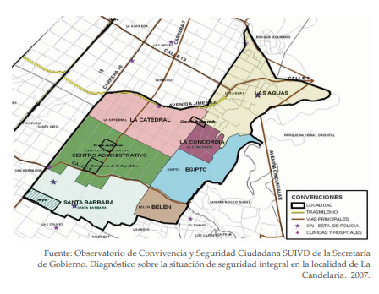
Ilustración 3

4.4 Instrumentos
Se realizó la planificación de una entrevista a determinado grupo de ciudadanos que consideran que no cuenta con la suficiente información fidedigna acerca de la gestión pública que se administra en esa localidad, a continuación, se encuentra el modelo de entrevista que se realizó para determinar la posible solución del problema:
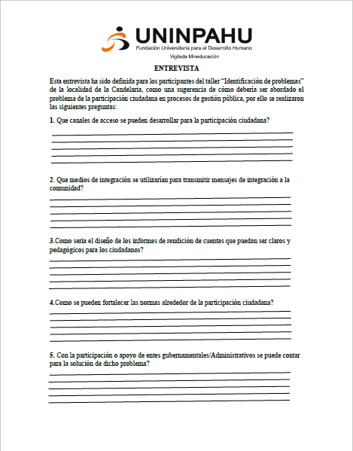
Ilustración 4

4.5 Resultados de la Investigación

Conclusiones de la Investigación

5. Metodología Ingenieril

5.1. Metodología eXtreme Programming-XP

5.1.1. Definición de Roles
ESTUDIANTE | ROL
Daniela Vásquez Sánchez - Juan David Sanchez Rey | Planeación
Daniela Vásquez Sánchez | Diseño
Daniela Vásquez Sánchez. - Juan David Sanchez Rey | Codificación
Daniela Vásquez Sánchez | Pruebas

5.1.2. Historias de Usuario
ID | SOLICITANTE | ASUNTO | DESCRIPCION
01 | Administrador  (JAC) | Realizar Videoconferencias. | El Administrador podrá realizar las videoconferencias, las cuales pueden ser periódicas según lo considere pertinente.
02 | Comunidad | Participar en las videoconferencias | Solo podrán participar los ciudadanos que estén previamente creados en la base de datos.
03 | Administrador  (JAC) | Publicar los proyectos en ejecución de la localidad. | Se realizará la publicación de los proyectos, después de hacer que este en ejecución en la localidad.
04 | Comunidad | Crear PQR sobre los proyectos postulados. | Los ciudadanos podrán realizar mensajes de PQR dentro de las conferencias o cuando estén publicados los proyecto.
05 | Administrador  (JAC) | Generar periódicamente reportes acerca de los proyectos postulados. | El administrador será el encargado de generar en un periodo constante los reportes que fueran necesarios para el seguimiento de los proyectos por la comunidad.
06 | Administrador  (JAC) | Publicar periódicamente reportes acerca de los proyectos postulados. | El administrador será el encargado de publicar periódicamente los reportes del seguimiento de los proyectos.
07 | Comunidad | Visualizar periódicamente reportes acerca de los proyectos postulados. | El ciudadano tendrá la posibilidad de verificar la publicación de los reportes, en la aplicación, así como podrán descargar copias de los reportes publicados por el administrador.

Definiciones de Sprints
No aplica

5.2. Diseño

5.2.1. Base de Datos de la Aplicación Veeduria Participación Ciudadana-VPC
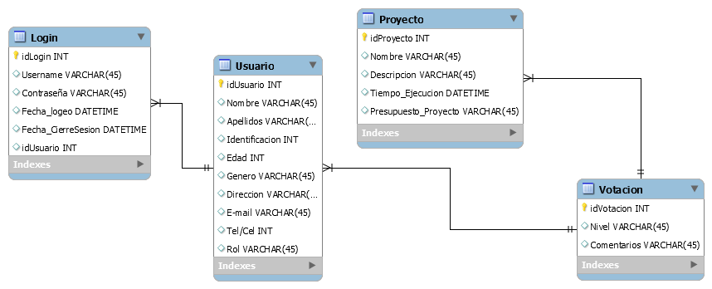
Ilustración 5

5.2.2. Arquitectura
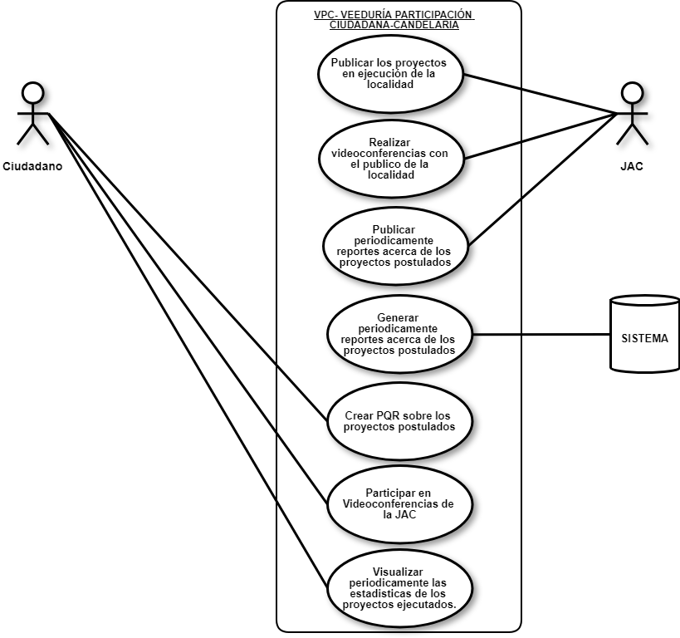
Ilustración 6

5.2.3. Aplicación
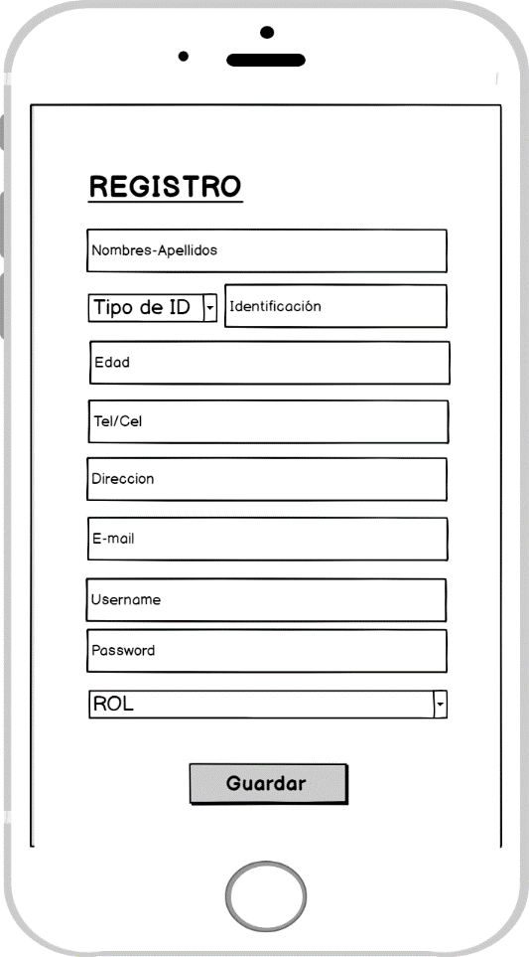
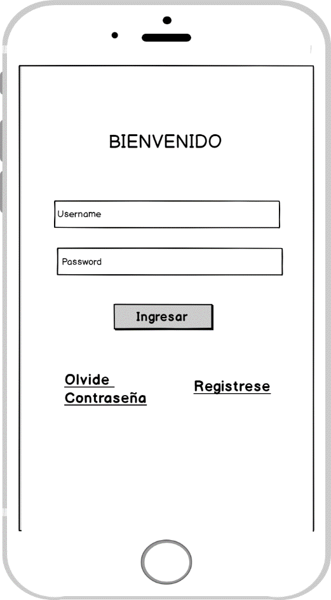
Ilustración 7-inicio Ilustración 8-Registro

Ilustración 9-Inicio
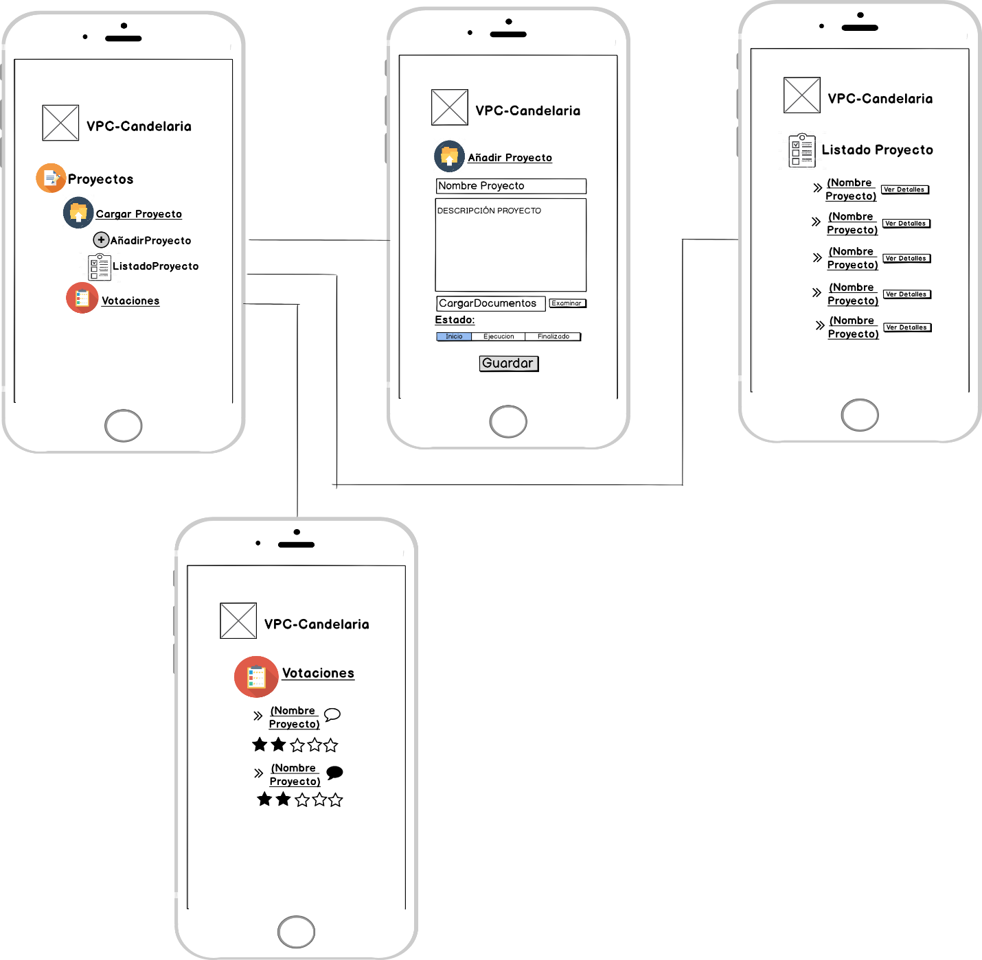
Ilustración 10-Modulo 1
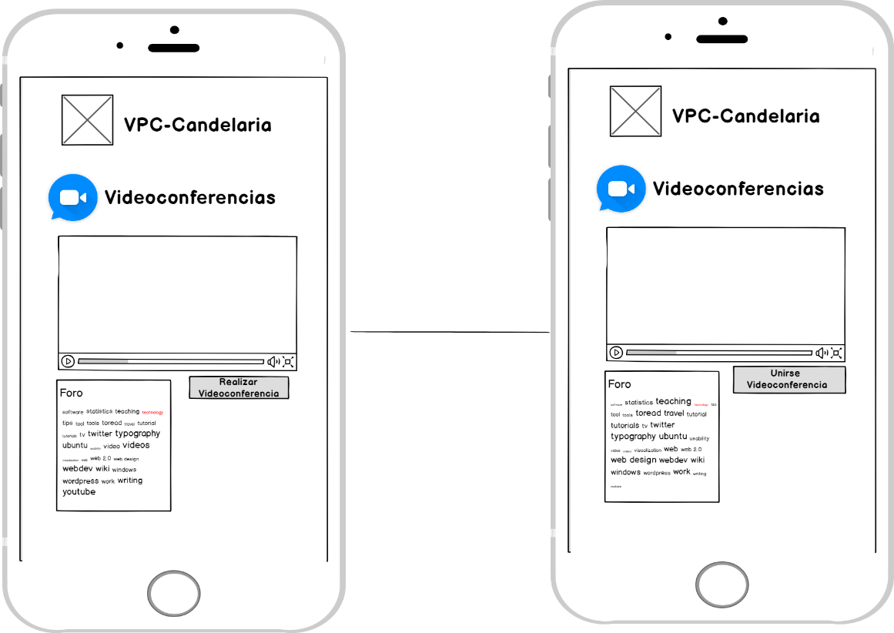
Ilustración 11-Modulo 2
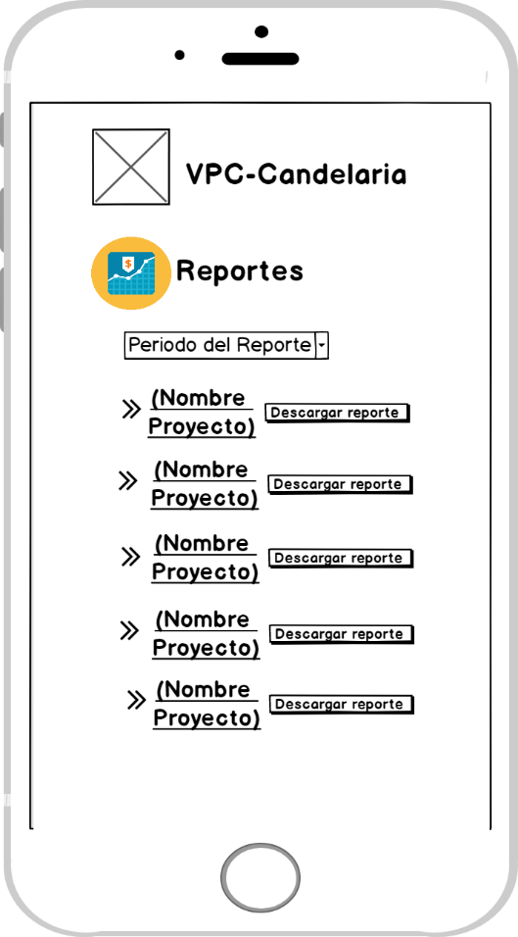
Ilustración 12-Modulo3

6. Plataforma

6.1. Aplicación
La aplicación Veeduría Participación ciudadana-VPC consiste en 03 módulos, los cuales se detallan a continuación:
Modulo | Nombre | Descripción
01 | Proyectos | Este modulo permite publicar y visualizar los proyectos que se estén ejecutando cuando el administrador lo crea conveniente, así mismo el ciudadano podrá descargar los archivos que reglamenten el proyecto, además publicar mensajes sobre PQR acerca de los proyectos.
02 | Videoconferencias | Este modulo ofrece la divulgación de los proyectos mediante un videochat el cual va ofrecer también al ciudadano estar informado en tiempo real de los proyectos y poder escribir acerca de ellos, además de que se tenga en cuenta para la ejecución de los proyectos.
03 | Reportes | Este módulo permite generar, visualizar y descargar periódicamente los reportes financieros de cada uno de los proyectos que se ejecuten en la localidad.

6.2. Requerimientos del Sistema

6.2.1. Requerimientos aplicación Móvil
- Sistema operativo Android actualizado.
- Dispositivos moviles.
- Conexión a internet
- Infraestructura para realizar las videoconferencias.

6.2.2. Requerimientos aplicación Web
- No se tiene contemplada aún.

6.3. Interfaz Gráfica

6.3.1. Interfaz aplicación Móvil

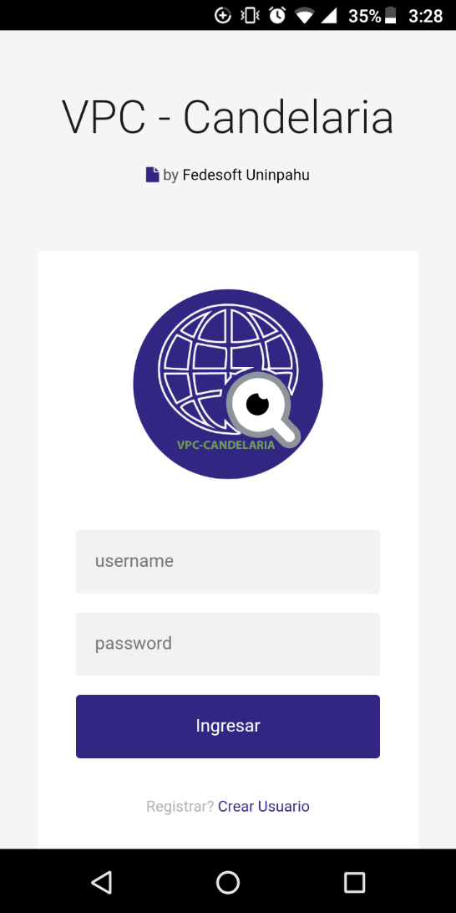
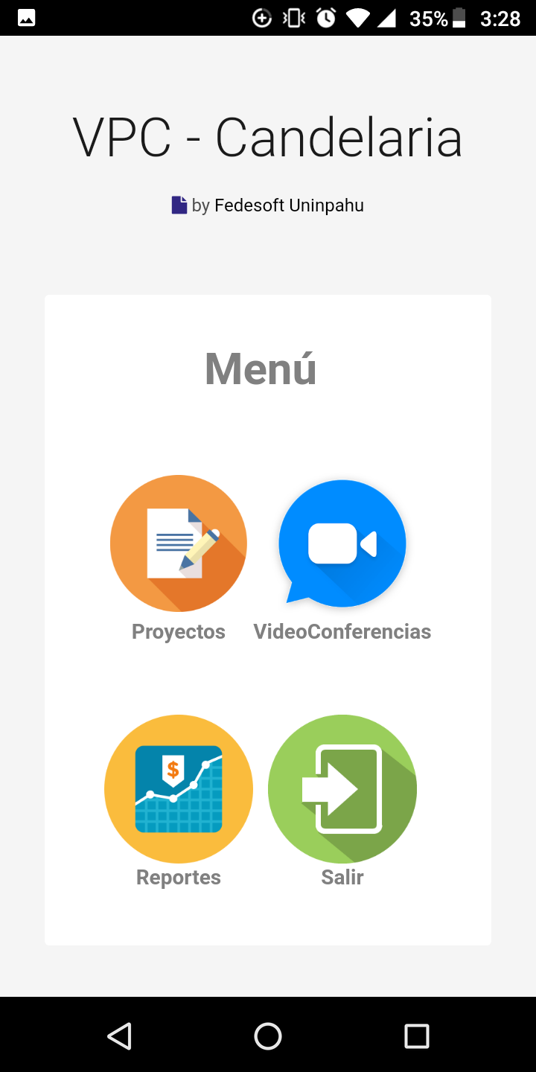

Ilustracion 13 Ilustracion 14

Ilustración 15 Ilustración 16

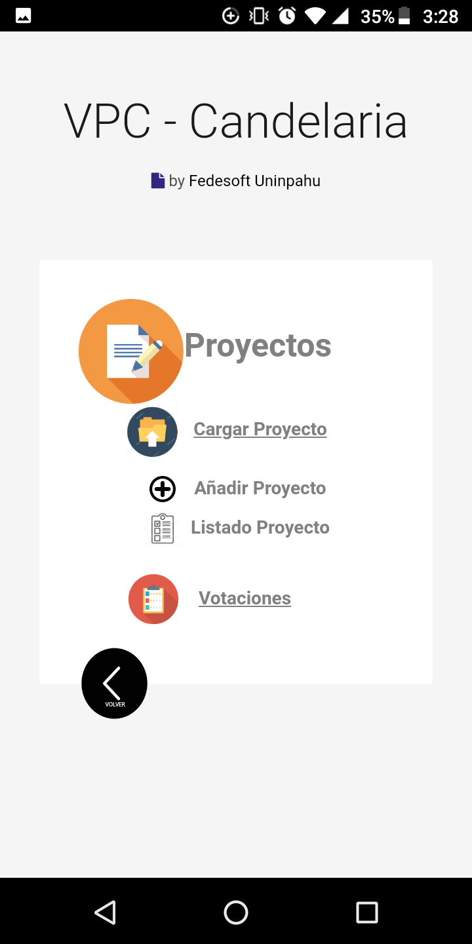
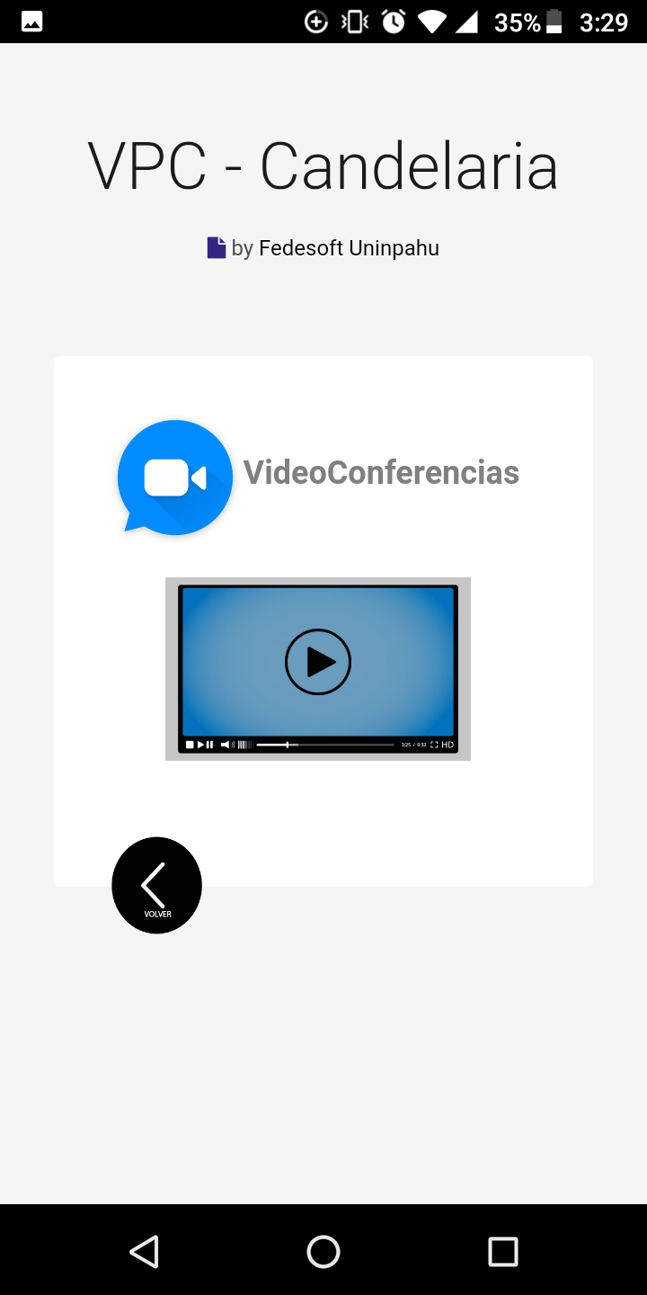
6.3.2. Interfaz aplicación Web
- No se tiene contemplada aún.

7. Conclusiones
A partir del desarrollo del proyecto puedo concluir que fue una experiencia muy grata, donde fue posible poner en práctica las habilidades adquiridas para planear y desarrollar, en ese sentido, se lleva a un plano práctico la teoría, donde queda demostrado la gran ayuda que le puede proporcionar a la comunidad de la localidad con esta herramienta.
Particularmente se ha encontrado una ventaja en el mercado de las aplicaciones móviles dada la demanda actual que se evidencia a nivel global de un mundo mediado por las herramientas tecnológicas las cuales les facilitan a las personas muchas de sus actividades.

8. Recomendaciones
Debido a que la comunidad de la localidad de la Candelaria no tenía una herramienta tecnológica para ser seguimiento de la gestión publica que se ejerce en su localidad, se hacen las siguientes recomendaciones para el uso del aplicativo:
1. Capacitacion de usuarios: se debe realizar la capacitación del uso de la herramienta ante la comunidad para que sea de mayor entendimiento y fácil manejo.
2. Administración de la información: se deben hacer periódicamente actualizaciones de los datos que se tiene en la base de datos del aplicativo, considerando el ingreso de nuevos usuarios o cambio de los administrativos de la herramienta.
3. Las herramientas de monitoreo y evaluación implementados deben orientarse no sólo hacia la fiscalización, sino también de manera fundamental como un instrumento de planificación y toma de decisiones.

9. Prospectiva
El proyecto debe seguir desarrollando mejoras a las implementaciones realizadas inicialmente, además de la creación de nuevos módulos que puede ser de utilidad para la comunidad.
Debido a esto se realizará la versión web de la aplicación móvil para que los administradores que manejan la gestión pública de la localidad la Candelaria, con el fin de hacer más óptimo el proceso de seguimiento y verificación de los recursos que se ejecuten en la comunidad.

Lista de referencias

Media.utp.edu.co/centro.../metodologia-de-la...cualitativa/investigacioncualitativa.doc
https://pt.slideshare.net/aracelyspereira/diagrama-enfoques-cualitativo-cuantitativo-23717648/2?smtNoRedir=1Alcaide, J. C. (2015). Fidelización de clientes segunda edición. España.(Ilustracion 1)
http://www.personerianeiva.gov.co/index.php/mecanismos-de-control-ciudadano-para-la-vigilancia-de-la-gestion-publica
Las veedurías ciudadanas Obtenido de https://www.medellin.gov.co/irj/go/km/docs/enconfianza/articulosytemas/documentos/Las%20Veedurias%20Ciudadanas.pdfColombia, E. c. (18 de Octubre de 2012). Alcaldía de Bogotá. Obtenido de http://www.alcaldiabogota.gov.co/
Gobierno en linea(14 de 11 de 2017) Obtenido de http://estrategia.gobiernoenlinea.gov.co/623/w3-article-62109.html
Metodologias Agiles de Desarrollo tomado de http://www.runayupay.org/publicaciones/2244_555_COD_18_290814203015.pdf
Ley 850 de 2003 tomado de http://www.alcaldiabogota.gov.co/sisjur/normas/Norma1.jsp?i=10570
Ley 1757 de 2015 tomado de http://www.secretariasenado.gov.co/senado/basedoc/ley_1757_2015.html
Muestra de la población de http://www.culturarecreacionydeporte.gov.co/observatorio/documentos/localidades/LaCandelaria.pdf.

Descripción de los autores

Anexos

